МИНОБРНАУКИ РОССИИ

Федеральное государственное автономное

образовательное учреждение высшего образования

«ЮЖНЫЙ ФЕДЕРАЛЬНЫЙ УНИВЕРСИТЕТ»

Институт компьютерных технологий и информационной безопасности

Кафедра информационно-аналитических систем безопасности

имени Л.С. Берштейна

**ОТЧЕТ**

**Лабораторная работа №4**

**Основы алгоритмизации и программирования**

**«Файлы данных»**

**Вариант №10**

Выполнил:

студент гр. КТбо1-8

Ованесян Даниил

«___» 2017 г.

Проверил:

Профессор кафедры ИАСБ

Беляков Станислав Леонидович

«___» 2017 г.

Таганрог – 2017

Оглавление

Цели работы 3

Алгоритм выполнения работы 4

Создание алгоритма 4

Программный код 5

Тестирование программы 7

Вывод 8

# Цели работы

Цель данной лабораторной работы ознакомить студента с понятием файла данных, научить его правильно использовать это понятие в программах.

Написать программу, которая берёт текст из файла, первую букву заменяет на последнюю и последнюю на первую, а затем записывает изменённый текст в новый файл.

# Алгоритм выполнения работы

|  |
| --- |
| /* |
|  | Ованесян Даниил 4 лаба 10 вариант |
|  | Сделать считывание данных с файла |
|  | КТБО 1-8 |
|  | */ |
|  | #define _CRT_SECURE_NO_WARNINGS |
|  | #include <stdio.h> |
|  | #include <conio.h> |
|  | #include <locale> |
|  | #define MAX_LENGTH 1024 |
|  |  |
|  | int replace(int stop, char *text); |
|  | int lenght(FILE *File); |
|  | int readit(int stop, char *text, FILE *SourceFile); |
|  |  |
|  | int main() |
|  | { |
|  | system("chcp 1251"); |
|  | system("cls"); |
|  | FILE *File = fopen("text1.txt", "r"); |
|  | FILE *NewFile = fopen("text2.txt", "w"); |
|  | if (File == NULL) |
|  | { |
|  | printf("Error, file is not found!"); |
|  | _getch(); |
|  | exit(0); |
|  | } |
|  | char text[MAX_LENGTH]; |
|  | int stop; |
|  | stop = lenght(File); |
|  | fclose(File); |
|  | FILE *SourceFile = fopen("text1.txt", "r"); |
|  | readit(stop, text, SourceFile); |
|  |  |
|  | replace(stop, text); |
|  | for (int i = 0; i < stop; i++) |
|  | { |
|  | fprintf(NewFile, "%c", text[i]); |
|  | } |
|  | fclose(NewFile); |
|  | fclose(SourceFile); |
|  |  |
|  |  |
|  | return 0; |
|  | } |
|  |  |
|  | int lenght(FILE *SourceFile) |
|  | { |
|  | int stop = 0; |
|  | for (int i = 0; fgetc(SourceFile) != EOF; i++) |
|  | { |
|  | stop = stop + 1; |
|  | } |
|  | return stop; |
|  | } |
|  |  |
|  | int readit(int stop, char *text, FILE *SourceFile) |
|  | { |
|  | int i; |
|  | for (i = 0; i < stop; i++) |
|  | { |
|  | text[i] = fgetc(SourceFile); |
|  | } |
|  | return 0; |
|  | } |
|  |  |
|  | int replace(int stop, char *text) |
|  | { |
|  | char buff; |
|  | int k = 0; |
|  |  |
|  | for (int i = 1; text[i] != '\0'; i++) |
|  | { |
|  | if (text[i] == ' ') |
|  | { |
|  | k = i + 1; |
|  | } |
|  | if ((text[i + 1] == ' ' || text[i + 1] == '\n' || i == stop - 1) && text[k] != ' ') |
|  | { |
|  | buff = text[k]; |
|  | text[k] = text[i]; |
|  | text[i] = buff; |
|  | } |
|  | } |
|  | return 0; |
|  | } |

# **Создание алгоритма**



# Программный код

# Тестирование программы

Входные и выходные данные, которые программа будет использовать, представлены на рисунках 1 и 2

рис.1 входные данные, содержащиеся в файле

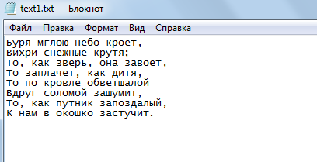

рис.2 результат работы программы, записанные в новый файл

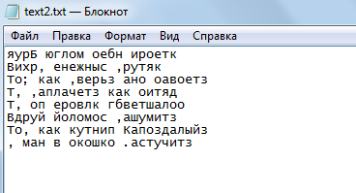

# Вывод

Выполняя данную лабораторной работы, мы ознакомились с понятием файла данных, научились его правильно использовать это понятие в программах.